*A határozati javaslat elfogadásához*

***egyszerű*** *többség szükséges,*

*az előterjesztés* ***nyilvános ülésen tárgyalható****!*

*176. számú előterjesztés*

Bátaszék Város Önkormányzat Képviselő-testületének 2024. október 15-én

16 órakor megtartandó RENDKÍVÜLI ülésére

Kereskedelmi központ létesítésének érdekében egyes önkormányzati tulajdonú ingatlanak értékesítésének jóváhagyása

|  |
| --- |
| **Előterjesztő:** Dr. Bozsolik Róbert polgármester  **Készítette** : Bozsolik Zoltán mb. városüzemeltetési irodavezető    **Törvényességi ellenőrzést végezte:** Dr. Firle-Paksi Anna aljegyző  **Pénzügyileg ellenőrizte:** Tóthné Lelkes Erika pénzügyi irodavezető  **Tárgyalja:**  Pénzügyi és Gazdasági Bizottság 2024.10.15. |

***Tisztelt Képviselő-testület!***

A volt malom területén kialakítandó kereskedelmi egység műszaki paraméterei pontosításra kerültek a menetközben felmerült új igények alapján. A minimális zöld felület biztosítása érdekében a beruházó a sportpályára levezető út (767/4 hrsz) és a 767/6 hrsz. egészének a fejlesztésbe történő bevonását kéri.

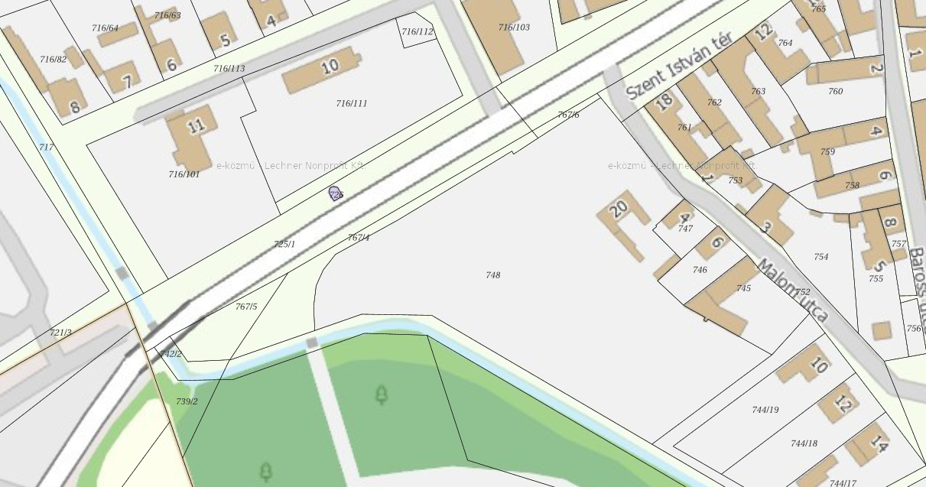

**I.**

Bátaszék Város Önkormányzat Képviselő-testülete a 210/2023.(IX.21.) önkormányzati határozatával többek között döntött arról, hogy

- a bátaszéki belterületi 767/4 hrsz-ú ingatlan értékesíthetővé válását elviekben támogatja

- átjárási szolgalmi jog bejegyzése mellett a kereskedelmi egység területére,

- a 739/1 hrsz ingatlan megközelítési lehetőségének biztosítása a gépjármű és gyalogos forgalom számára a kivitelezés ideje alatt és az átjárási szolgalmi jog bejegyzéséig,

- a beruházás meghiúsulása esetén 767/4 hrsz-ú ingatlan és a 767/2 hrsz-ú ingatlan egy részének visszavásárlási jog biztosítása mellett,

- továbbá amellett, hogy a telekmegosztás, valamint az adás-vétel során felmerülő minden költség a V & PERIKO Kft.-t terheli,

- valamint amellett, hogy a V & PERIKO Kft.-t vállalja, hogy a gyalogos és kerékpáros forgalom számára védett útvonalat biztosít a kereskedelmi központ területén a sportpálya irányába,

- vállalja, hogy közlekedésbiztonsági kockázat csökkentése érdekében felülvizsgálja a buszok megfordításának lehetőségét a kereskedelmi központ területén;

767/4 hrsz, kivett közforgalom elől el nem zárt magánút forgalomképtelen 823 m2 nyilvántartási nettó érték 279 088,-Ft – (339,-Ft/m2)

A V&Periko Kft. nettó 1.000,-Ft/m2 összeggel ajánlatot tett az ingatlan megvásárlására.

Az adás-vételi szerződés aláírását megelőzően szükséges az ingatlan forgalomképes üzleti vagyon elemmé minősíteni.

A vagyonnyilvántartásban jelenleg forgalomképtelen ingatlanként szerepel. Az értékesítés előtt a forgalomképes eszközök nyilvántartásába kell átvezetni az önkormányzat vagyonáról és a vagyongazdálkodás részletes szabályairól szóló 9/2019. (III. 27.) önkormányzati rendelet módosításával.

**II.**

A 767/6 hrsz. ingatlan kivett közterület művelési ágú, 75 m2 területű. Szükséges a rendeltetési mód megváltoztatása beépítetlen területté, mert így forgalomképtelen és nem értékesíthető.

Mindezek alapján javasoljuk, hogy

- fenti ingatlan az önkormányzat vagyonáról és a vagyongazdálkodás részletes szabályairól szóló 9/2019. (III. 27.) önkormányzati rendelet 1. számú mellékletéből (forgalomképtelen eszközök) átvezetésre kerüljön a 3. számú mellékletbe (forgalomképes eszközök). A rendelet tervezet a képviselő-testület soron következő, rendes ülésére kerül beterjesztésre.

- a 9/2019. (III. 27.) önkormányzati rendelet módosításának hatálybalépését követően értékesítésre kerüljön nettó 1.000,-Ft/m2 összeggel V&Periko Kft. részére.

- a 767/6 hrsz. ingatlan kivett közterület művelési ágú helyett - a rendeltetési mód megváltoztatása után beépítetlen terület művelési ágú legyen.

1. ***sz. H a t á r o z a t i j a v a s l a t :***

**767/4 hrsz. ingatlan értékesítésére**

Bátaszék Város Önkormányzatának Képviselő-testülete,

1. az önkormányzat tulajdonában álló 767/4 hrsz. ingatlant V&Periko Kft. (7100 Szekszárd, Csonka utca 12/b) részére - az önkormányzat vagyonáról és a vagyongazdálkodás részletes szabályairól szóló 9/2019. (III. 27.) önkormányzati rendelet módosításának hatálybalépését követően - nettó 1.000,-Ft/m2 vételáron értékesíti,
2. felhatalmazza a város polgármesterét az adás-vételi szerződés aláírására

*Határidő:* 2024. december 31.

*Felelős:* dr. Firle-Paksi Anna aljegyző

(a határozat megküldéséért)

Dr. Bozsolik Róbert polgármester

(a szerződés aláírásáért)

*Határozatról értesül:* V&Periko Kft.

KÖH pénzügyi iroda

KÖH városüzemeltetési iroda

irattár

1. ***sz. H a t á r o z a t i j a v a s l a t :***

**767/6 hrsz. ingatlan rendeltetési mód megváltoztatására**

Bátaszék Város Önkormányzatának Képviselő-testülete,

1. egyetért azzal, hogy az önkormányzat tulajdonában álló a 767/6 hrsz. ingatlan kivett közterület művelési ágú helyett - a rendeltetési mód megváltoztatása után beépítetlen terület művelési ágú legyen,
2. felkéri a Bátaszéki Közös Önkormányzati Hivatal aljegyzőjét, hogy a rendeltetésmód változtatásához szükséges intézkedéseket tegye meg.

*Határidő:* 2024. december 31.

*Felelős:* dr. Firle-Paksi Anna aljegyző

(az ingatlan-nyilvántartási eljárás lebonyolításáért)

*Határozatról értesül:*

KÖH pénzügyi iroda

KÖH városüzemeltetési iroda

irattár